Концептуальная модель
«Blog dog»

Версия документа 0.7. от 29.01.2017

Оглавление
Описание проекта 3
Цели проекта 3
Необходимый функционал 3
Необходимые страницы 4
Технологии 4
Проектирование и реализация 5
Главная страница с лентой (общей или персональной) 5
Результат и выводы 6

Описание проекта
Blog dog – это веб-сайт, представляющий из себя блог общего назначения.
Блог — сайт, на котором создаются и публикуются статьи на разнообразные темы, где можно участвовать в обсуждении этих статей и их поиск.

Цели проекта
Необходимо реализовать современный веб-блог. Под словом «современный» подразумевается стильный, быстрый и многофункциональный.
Проект должен быть привлекательным для потенциального пользователя, как в плане дизайна, так и в плане функционала.
Не смотря на предъявленные требования, следует учитывать, что BlogDog является проектом, создаваемым исключительно для целей обучения методикам создания веб-сайтов.

Необходимый функционал
Следующий функционал обязателен к реализации:
- Регистрация новых пользователей и разграничение доступа по категориям.
- Авторизация и управление аккаунтом.
- Создание, изменение и удаление записей (постов).
- Возможность оставлять комментарии и оценки к постам пользователей.
- Удобный поиск по интересующим темам.

Далее пояснения по пунктам.

1. Разграничение доступа подразумевает наличие таких категорий пользователей веб-сайта как:
- Администраторы (полный доступ к веб-сайту, включая служебную статистику и возможность удаления постов/аккаунтов)
- Модераторы (Возможность «бана пользователей без их удаления», возможность изменения всех комментариев и записей).
- Пользователи(ограниченный доступ к веб-сайту: регистрация, комментарии, управление аккаунтом, создание и изменение постов).

Необходимые страницы
Для реализации вышеперечисленных возможностей предполагается реализация следующих страниц:
- Страница регистрации и страница с сообщением об успешной регистрации.
- Для модераторов и администраторов необходимо предусмотреть служебную страницу, со служебной информацией. При этом для администраторов и модераторов доступные опции должны отличатся.
- Страница входа (возможно с использованием социальных сетей).
- Страница личного кабинета, где должны присутствовать функции управления аккаунтом.
- Главная страница с лентой (общей или персональной)
- Страница редактирования/создания поста.
- Страница с полным текстом поста, где присутствует возможность написания комментариев.
- Страница с расширенным поиском / каталогом постов для удобного поиска

Технологии
Фронтэнд:
- HTML, CSS, JS
- Jquery
- Bootstrap
Бэкэкнд:

Проектирование и реализация
Далее представлены макеты и подробное описание для каждой страницы веб-блога из пункта «Необходимые страницы».

Главная страница с лентой (общей или персональной)
Макет страницы:
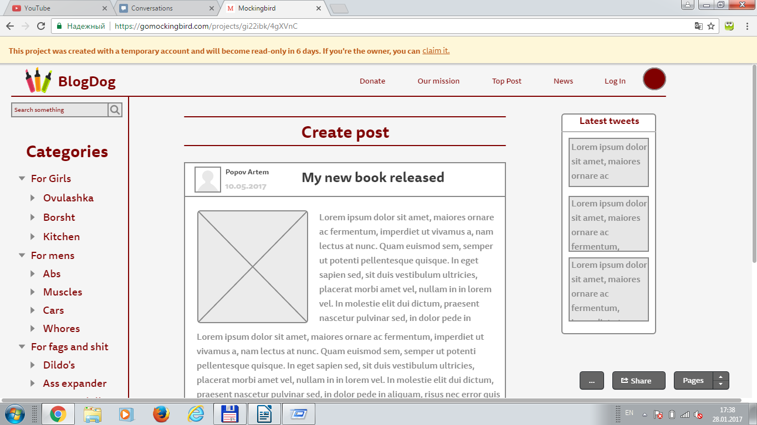
Структурные блоки страницы:
В верхней части страницы расположена шапка, содержащая логотип, и основные навигационные элементы. Там же расположена кнопка для регистрации, после регистрации появляется круглая иконка, с изображением аватара аккаунта. При нажатии на кнопку раскрывается выпадающий список, с основными действиями над аккаунтом (Выход, переход в личный кабинет). При прокрутки страницы вниз, шапка должна следовать за окном, оставаясь в верхней части дисплея. Также возможно трансформация шапки, для более динамичного поведения.
В левой части расположена панель, содержащая поле поиска и различные категории постов и иные элементы, для фильтрации постов. Предполагается следующие поведение панели: по умолчанию панель отображается так, как изображено на рисунке. По желанию пользователя есть возможность скрыть панель, после чего вместо панели появляется значок, необходимый для открытия панели.
В правой части страницы расположены вспомогательные элементы, такие как: блоки для отображения активности в социальных сетях, реклама, самые популярные пользователи, посты или другие элементы.
В центре страницы расположена лента с постами. Лента либо общая, либо её содержание зависит от пользователя и его предпочтений (подписок). В начале центральной части расположена кнопка создания нового поста (скрыта, если пользователь не авторизирован). Блоки постов имеют максимальный размер, те, не весь пост отображается. Имеется ссылка, для перехода к просмотру полного текста поста. В шапке поста изображена картинка аватара пользователя, разместившего пост, количество просмотров, оценок, комментариев заглавие и т. д.
Снизу страницы расположен футер, на котором расположена дополнительная панель навигации и надписи о создателе сайта и дате.

Результат и выводы
Заполняется после реализации.

